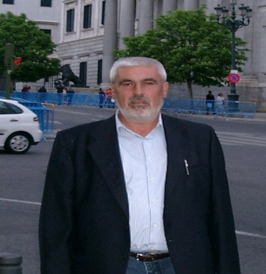
Dirección Mercedes Arteaga nº 44
Teléfonos 914608432-605875791
Mail valentinangulo@hotmail.es
Valentín Angulo Casero 17/05/1954

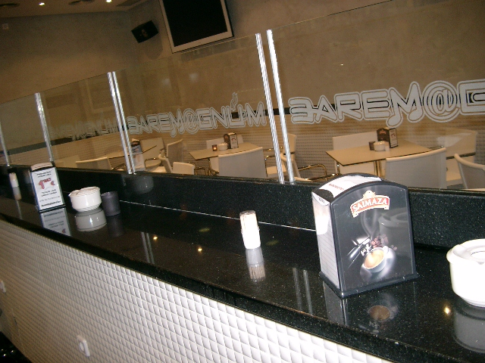
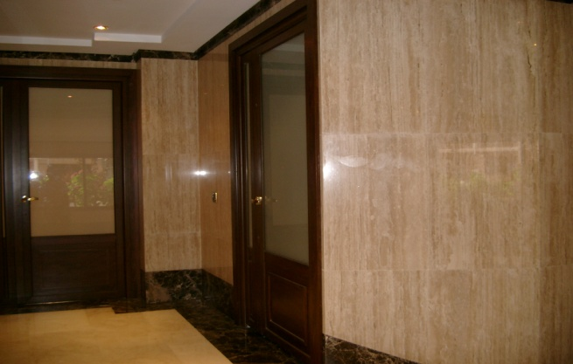
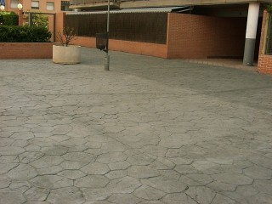
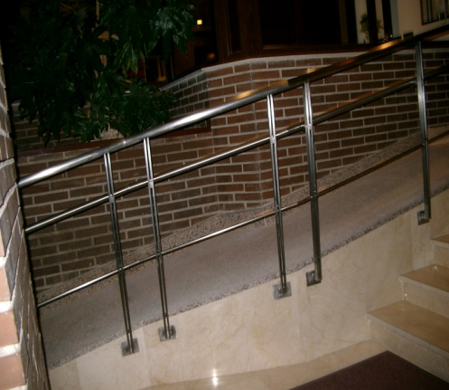
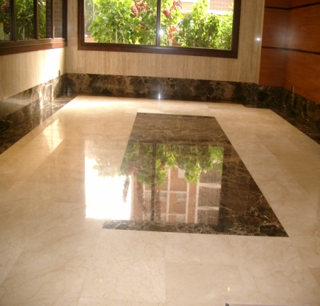
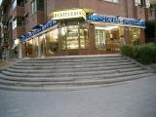
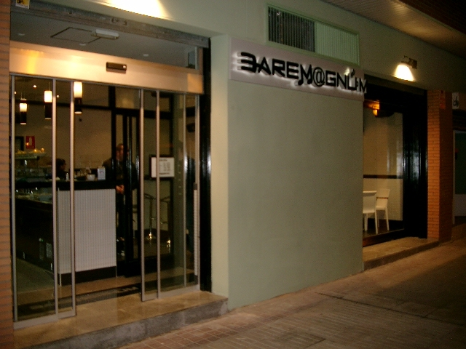
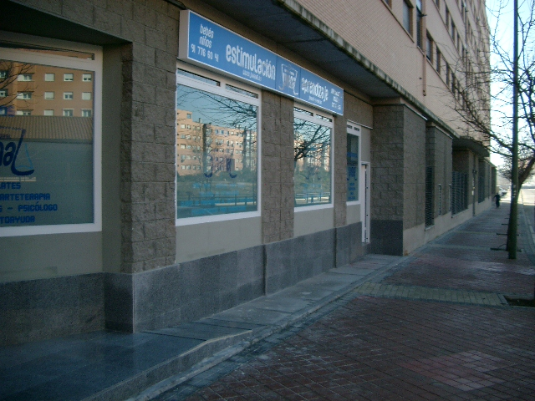
Somos un grupo de profesionales de todas las ramas de la construcción, especializados en locales comerciales de toda índole, así como trabajos de reformas integrales y rehabilitación de comunidades de vecinos.

